# Liste des abréviations

BCC : Le bureau central de conduite

DDC : la direction régionale de distribution centre

GND: Ground

RF : radio fréquence

STEG : Société Tunisienne d’Electricité et Gaz

WIMAX: Worldwide Interoperability for Microwave Access

VCC: Voltage at the Common Collector

WIFI: Wireless Fidelity

IoT : Internet des objets

RTU : Remote Terminal Unit

SCADA : Télésurveillance et acquisition de données

DMS : Distribution Mangement System

# Introduction générale

De nos jours l’électronique est présent dans toutes les activités quotidiennes, cachée dans nos voitures, nos téléphones portables, nos appareils photo et plus particulièrement dans nos modems. Toutes ces applications nécessitent la réalisation des carte**s** électronique**s** afin de gérer leurs fonctionnements avec le progrès rapide de l’électronique on a recouru maintenant à l’IoT qui est un concept qui fait référence à la connexion d'une série d'objets physiques à Internet, leur permettant de collecter, d'échanger et d'analyser des données. L'IoT vise à créer un réseau mondial d'objets intelligents et connectés, capables d'interagir avec leur environnement et de communiquer entre eux.

Dans ce contexte notre projet s’est porté sur l’étude et de la conception d’un système de transmission de données bidirectionnelle entre deux postes sur une distance qui peut atteindre 1 avec un support de transmission qui doit être fiable afin de protéger les informations transitées contre toute sorte de perturbation.

Ce projet est effectué au sein de la Société Tunisienne de l’Electricité et du Gaz. Pour répondre au cahier de charge le rapport de stage de fin d’étude comportera trois chapitres :

* Le premier chapitre est consacré à la présentation de la Société et l’analyse de l’existant.
* Le deuxième chapitre est consacré à l’étude et la conception de la carte de transmission.
* Le troisième chapitre s’intéresse à la simulation et à la réalisation pratique.

# Chapitre 1 : Présentation de la société et analyse de l’existant

## Introduction :

Vu l’importance de l’énergie électrique dans tous les secteurs, il est évident que la STEG détient les premiers rangs des sociétés les plus influentes du pays. Il est donc indispensable de réserver une partie du premier chapitre pour la présenter. La deuxième partie sera, ensuite consacrée à la mise du sujet dans son contexte.

## Présentation de la Société Tunisienne d’Electricitéet du Gaz STEG :

### Présentation générale :

La Société Tunisienne d’Electricité et du Gaz a été créé par le décret-loi N°62-8 du 3 avril 1962, entant qu’une entreprise publique à caractère industriel et commercial. Elle a pour mission la production, le transport et la distribution de l’énergie électrique et du gaz.

L’organisation générale de la STEG se présente comme suit :

* Un conseil d’administration présidé par le président directeur général de la STEG.
* Une direction générale composée d’un Président Directeur Générale et d’un Directeur Général Adjoint.
* Trois directions opérationnelles :
* Direction production et transport d’électricité
* Direction production et transport gaz
* Direction distribution électricité et du gaz
* Dix autres directions fonctionnelles chargées de l’assistance technique et logistique

### **Présentation de la direction régionale de distribution centre (DRDC):**

La DRDC est une direction parmi cinq autres qui couvrent tout le territoire tunisien dépendante de la direction de distribution de l’électricité et du gaz. Elle gère plusieurs districts ainsi que des agences techniques et commerciales.

**Sa mission :**

* Aider la direction générale à tracer et déterminer la politique de distribution de l’électricité et du gaz.
* Veiller à améliorer d’une manière continue la qualité des services rendus aux clients dans des bonnes conditions de maîtrise de coût et de sécurité.
* Veiller à une gestion efficace des moyens de distribution.

## Organigramme de la direction régionale :

* La direction générale de la STEG de Sousse comprend plusieurs directions :
* Production et transport d’électricité, distribution de gaz naturel, achat
* Maintenance des équipements, audits de contrôle de gestion et systèmes d’informations.
* Gestion des équipements pour l’ensemble des services.

L’organigramme de la direction régionale de Sousse est présenté par la figure suivante :

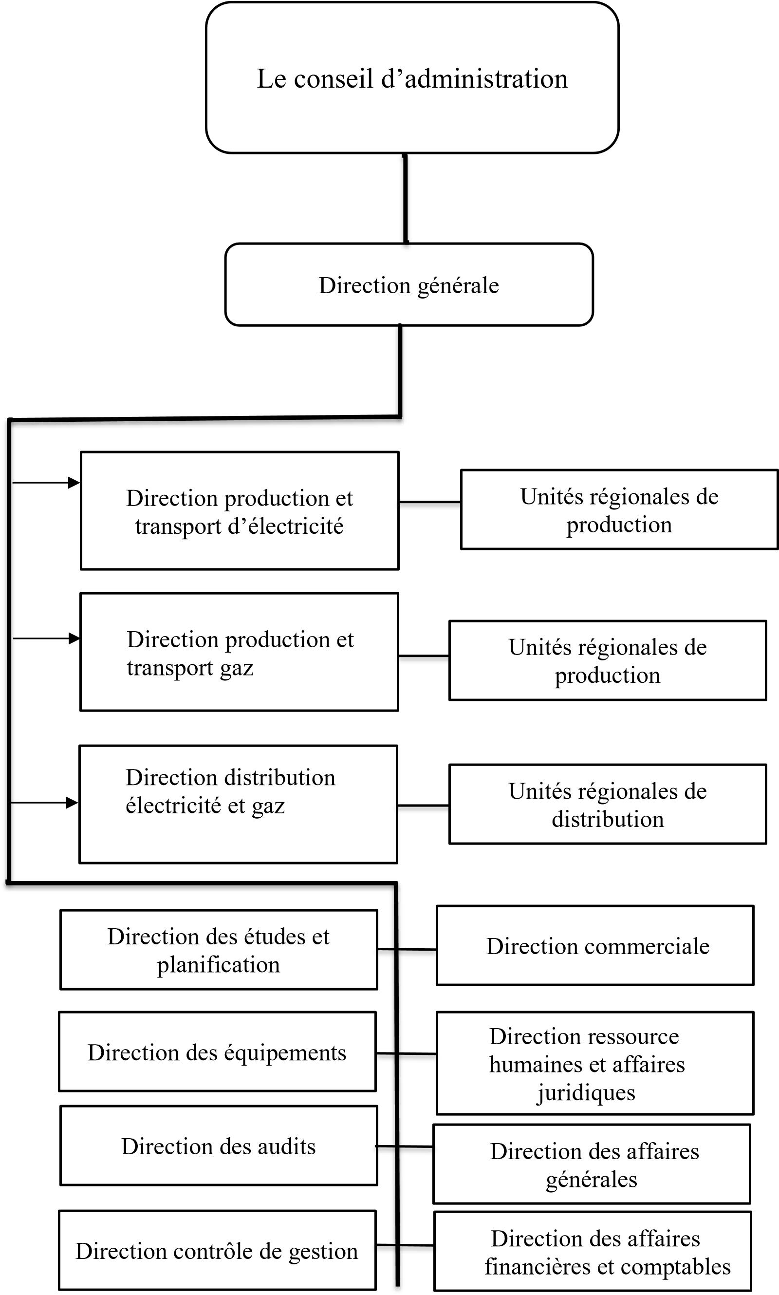

**Figure 1: L’organigramme de la direction régionale de Sousse**

## Cadre du stage :

### Service laboratoire régional :

A sa création en 1992, le laboratoire régional avait pour tâche essentiellement l’entretien des protections des départs, d’autre part on distinguait aussi la confection des tableaux de protection et l’assistance des districts pour tous travaux techniques concernant la distribution électrique. Au cours des années, le laboratoire a connu une évolution tant au niveau personnel qu’en responsabilité.il est à noter que le laboratoire régional assure tous travaux techniques dans la région et participe à la réalisation de

Tout nouveau projet, il s’intéresse à la mise en service des équipements de puissance comme les interrupteurs, les disjoncteurs, cellules préfabriquée tout destiné pour être commandé par le BCC.

Dans le paragraphe suivant on va s’intéresser au bureau central de conduite ou nous avons effectué notre stage.

### Le bureau central de conduite (BCC) :

Bureau Central de Conduite réseau moyenne tension (30KV et 10KV), installé à Sousse, localisé dans un bâtiment central, il permet de télécommander tout le réseau de distribution électrique de la région centre (230 postes répartis sur 4 gouvernorats : Sousse, Monastir, Mahdia et Kairouan). Le BCC est un outil indispensable à la conduite du réseau moyenne tension. Lors d’un incident, l’action rapide et la gestion efficace du réseau électrique font un gain considérable de temps, ce qui rapporte une amélioration de la qualité de service.

En effet le rôle du BCC est de :

|  |  |
| --- | --- |
|  | * Localiser les défauts pour réalimenter rapidement les parties saines |
|  | * Archiver les alarmes et les mesures |
|  | * Analyser les informations |
|  | * Faire des calculs électriques sur le réseau |
|  | * Connaitre en temps réel l’état de fonctionnement des ouvrages du réseau |

La configuration matérielle du Bcc est donnée par la figure suivante :

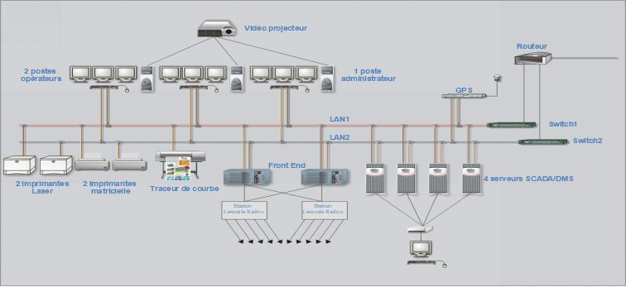

## Figure 2: configuration bureau de conduite et de commande

### Composantes du BCC :

Le BCC est basé sur une architecture client/serveur distribué et modulaire, ce qui permet de faciliter les extensions futures. Ce type de solution permet le traitement distribué et l’accès à chaque élément de la base de données par n’importe quel client/serveur. Cette architecture réduit de plus la maintenance et assure la fiabilité des données du système.

### Les ressources matérielles :

**L’automate :**

L’automate est considéré comme le cœur battant du BCC. En effet il représente la partie intelligente de tout le système. C’est lui qui communique avec les RTU pour le recueil des informations.il constitue avec les Romote Terminal Unit une architecture maitre/esclave où l’automate est le maitre à travers les équipements radio d’émission/réception, l’automate envoie périodiquement (période de quelques millisecondes) des requêtes aux RTU et reçoit leurs informations, puis les achemine vers les serveurs SCADA via un Switch.

Figure

3

:

Automate Saitel

-

100

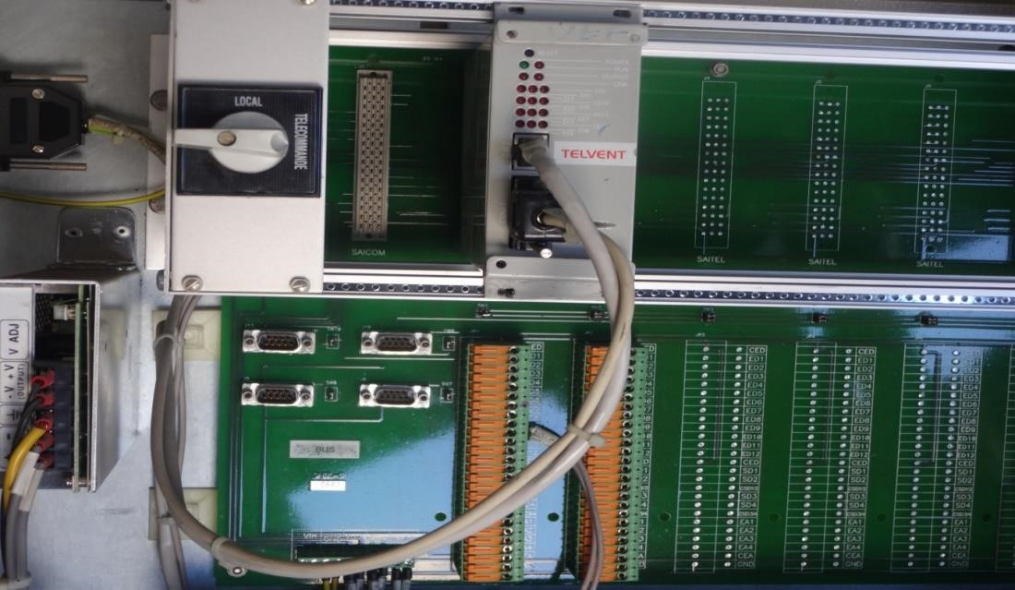

* RTU : Remote Terminal Unit

Généralement une RTU convertit les signaux électriques analogiques de l’équipement à des valeurs numériques, tels que l’état ouvert/fermé à partir d’un interrupteur ou de mesures telles que tension ou courant. En effet on fait l’acquisition des données numériques tout ou rien (EN) pour le transmettre au BCC à travers un équipement

Radio. Il traite aussi l’activation des Sorties Numériques en provenance du BCC.

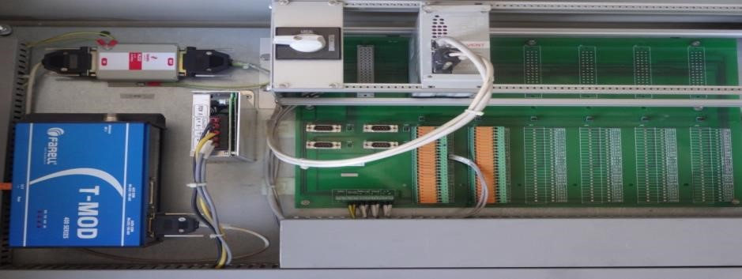

Figure 4: Remote Terminal Unit

Radios de communication numérique :

* Les radios T-MOD série 400 sont des équipements de transmission de donnée par onde hertzienne sur la bande UHV. Ils offrent un canal transparent, idéal pour la communication radio entre automates ou unités de contrôle à distance (RTU).

**Figure**

**5**

**:**

**Radio T**

**-**

**MOD**

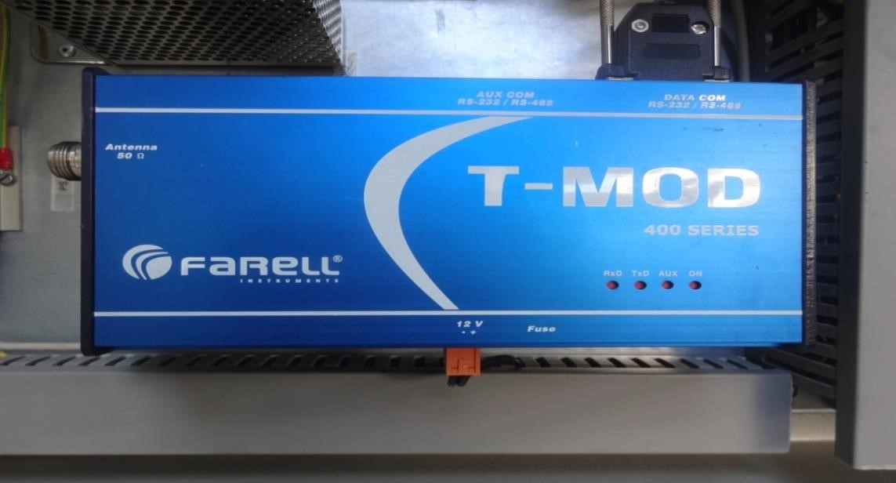

* Front –End :

Le terminal de communication (en anglais front –end) prend soin de toutes les actions de communications et surveille la communication avec les RTU associés.

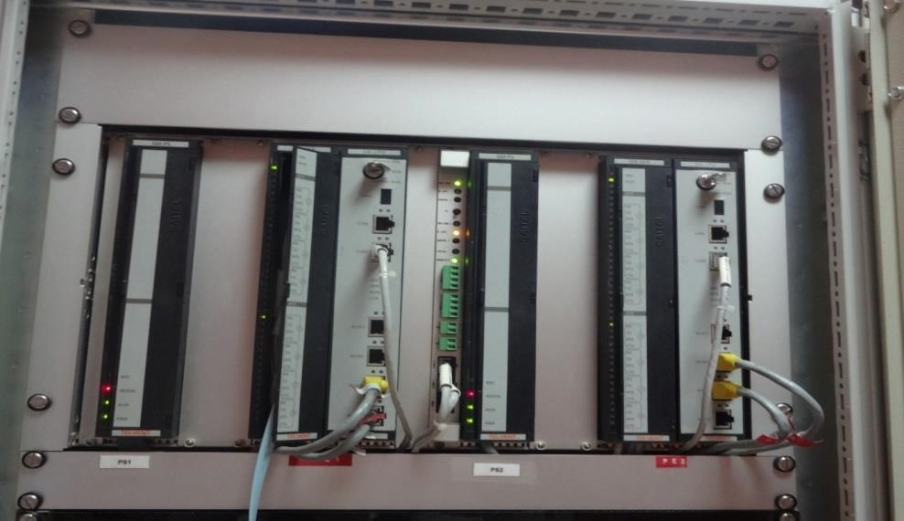

## Figure 6: Front-End

### Les ressources logicielles :

#### Le système SCADA :

C’est un système informatique de surveillance et de contrôle d’un processus et il permet l’acquisition des données.

#### Distribution Mangement System(DMS) :

Le DMS est un logiciel informatique complémentaire au SCADA d’une cote le SCADA se charge de l’acquisition des données et la génération des commandes de l’autre cote le DMS est chargé des opérations de calcul, d’analyse des informations recueillies à partir du SCADA et affiche les résultats, le tout d’une manière dynamique. Le DMS affiche en tout instant l’architecture du réseau à moyenne tension, qui atteste de l’état du réseau ainsi que les changements qui peuvent survenir.

## Etude des postes :

### Introduction :

La poste de coupure de la société Tunisienne de l’électricité et du gaz est un élément essentiel du réseau de distribution d’électricité et de gaz en Tunisie. Elle se compose de plusieurs équipements tels que des transformateurs et des disjoncteurs de moyenne tension (MT), des tableaux de distribution basse tension (BT), des cellules préfabriquées et des transformateurs de moyenne tension vers basse tension. En outre la poste coupure comprend également une unité de télécommunication et de télécommande appelée RTU T200.Tous ces équipements travaillent ensemble pour assurer le contrôle et la sécurité de la distribution de l’énergie en Tunisie, garantissant un fonctionnement efficace et fiable.

### Poste de coupure télécommandé :

Une poste de coupure télécommandée peut se composer de plusieurs éléments et chaque élément a son rôle important :

**Figure**

**7**

**:**

**Poste de coupure télécommandée**

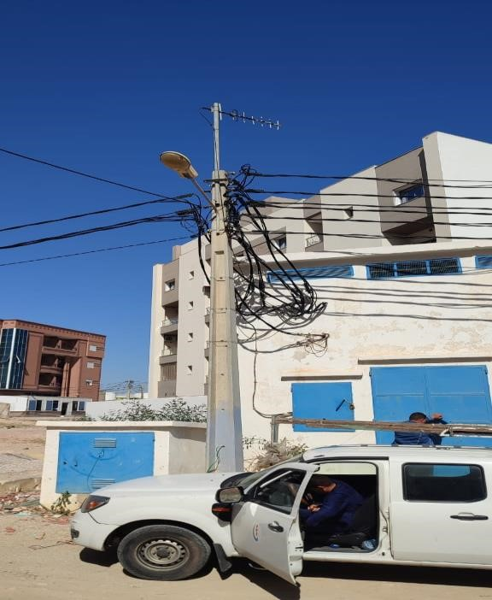

#### Coffret de commande de disjoncteur moyenne tension :

Le coffret de commande de disjoncteur de moyenne tension est un composant important dans une poste de coupure. Il permet de gérer l'alimentation électrique en contrôlant et en protégeant le réseau contre les surcharges et les court-circuit en actionnant différents dispositifs de protection tels que les disjoncteurs, les interrupteurs de coupure et les contacteurs.

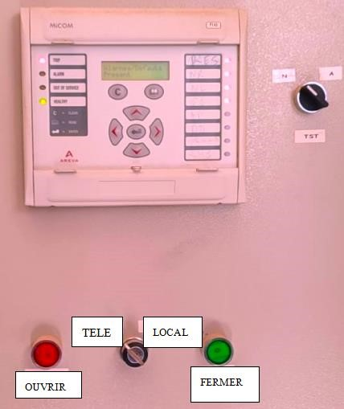

Figure 8: coffret de commande de disjoncteur moyenne tension

#### RTU T200 :

La RTU (Remote Terminal Unit) T200 est un équipement de télécommande et de télémesure. Son rôle est de collecter des données en temps réel sur l’état des équipements de la poste de coupure, tel que les disjoncteurs, les transformateurs et les sectionneurs et de les transmettre à un système de contrôle centralisé.

Figure

9

:

RTU T

200

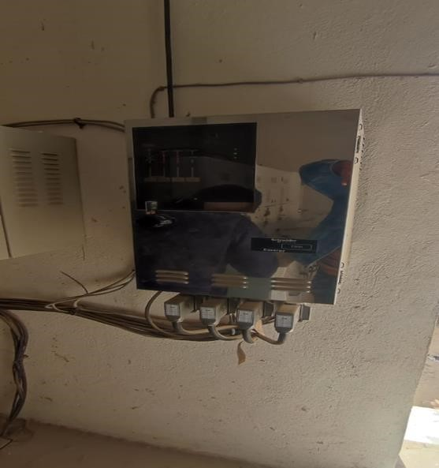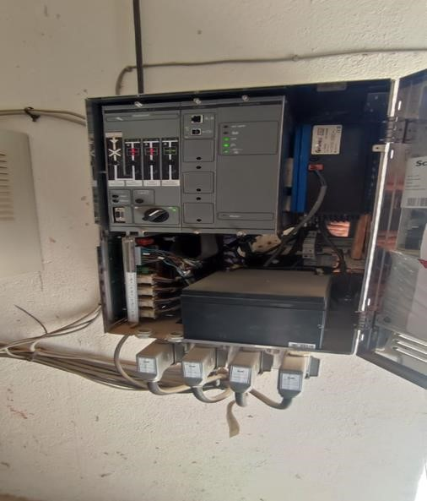

#### Cellule préfabriqué :

La cellule préfabriquée est une structure dure qui contient tous les équipements de contrôle et de protection de la poste de coupure. Elle protège ces équipements de conditions météorologiques et des dommages extérieurs.

Figure

10

:

Cellule préfabriqué

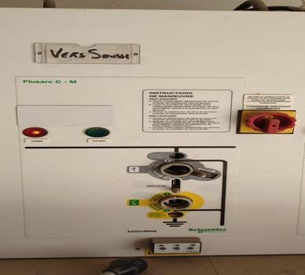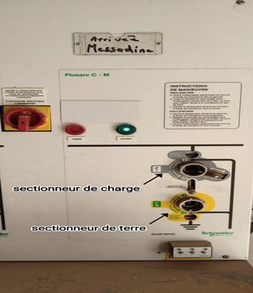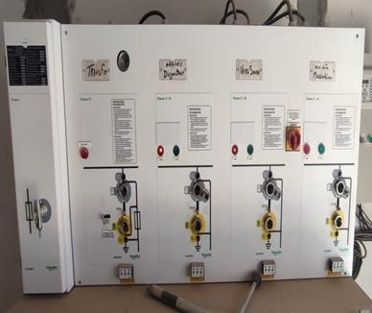

#### Disjoncteur moyenne tension (MT) :

Le disjoncteur de moyenne tension dans une poste de coupure télécommandée a pour rôle de couper ou rétablir l'alimentation électrique sur la ligne en cas de surcharge ou de court-circuit. Il assure la protection de la ligne contre les défauts électriques et permet de surveiller les conditions de fonctionnement de la poste de coupure.

Figure

11

:

Disjoncteur moyenne tension

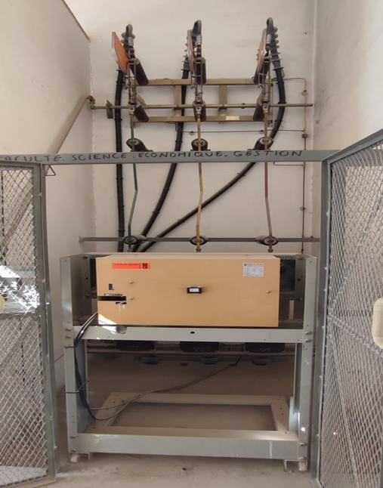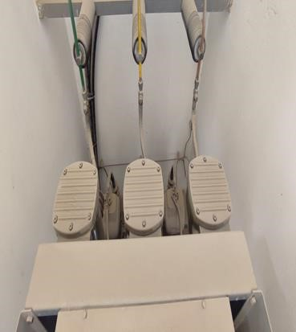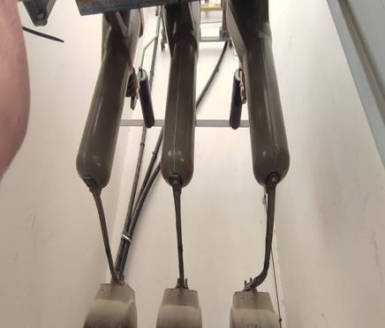

#### Transformateur de moyenne tension vers basse tension :

Le transformateur de moyenne tension vers basse tension dans une poste de coupure télécommandée est utilisé pour diminuer la tension électrique à un niveau sûr et utilisable par les consommateurs.

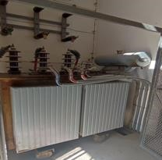

Figure 12: Transformateur de moyenne tension vers basse tension

#### **Tableau distribution basse tension** :

Le tableau de distribution basse tension de la poste de coupure télécommandée distribue l’électricité de manière contrôlée et sécurisée aux différents équipements électriques, tels que les transformateurs, les disjoncteurs et les fusibles.

Figure

13

:

Tableau distribution basse tension

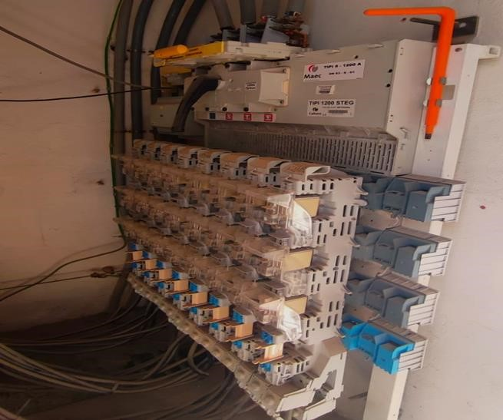

### Problématique :

Les postes existants ne sont pas tous télécommandés, ainsi pour qu’une poste soit télécommandé elle doit être équipé d’un RTU et un Radio de transmission hertzien pour communiquer avec le BCC. Et vu le prix chère des Radios et la difficulté de leurs importations, on cherche à transmettre les données d’un poste non télécommandé vers un autre télécommandé, ces derniers seront regroupés avec les informations de ce dernier et envoyées tous vers le BCC pour recevoir des signaux de commandes pour les deux postes.

Donc un système de transmission des données bidirectionnelle s’impose entre les deux postes télécommandé et non télécommandé.

Cette solution a pour but d’économiser un nombre important de radio d’antennes, et des automates.

### Cahier de charge :

Le sujet de notre stage est intitulé ‘’Etude et conception d’un système de transmission de données bidirectionnelles’’.

**Travail demandé :**

Concevoir un système de transmission de données bidirectionnelle entre deux postes sur une distance qui peut atteindre 1 kilomètre. Le support de transmission doit être fiable afin de protéger les informations transitées contre toute sorte de perturbation.

### Solution proposé :

La transmission de données série bidirectionnelles est la solution la plus cohérente qui nous permettra d’économiser les besoins financiers, de se protéger contre toute sorte de perturbation et d’éviter l’encombrement du matériel. Elle se faite à une distance d’environ 1000 m entre deux postes, l’un est un poste télécommandé (poste 1) et l’autre est un poste non télécommandé (poste2).

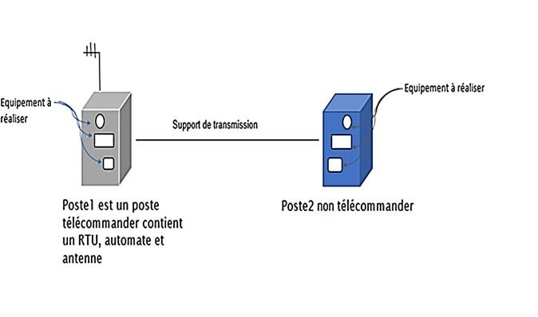

Figure 14: schéma synoptique de la solution

## Conclusion :

Dans ce chapitre nous avons présenté la société accueillante et les différents départements, aussi on a fait une analyse fonctionnelle de l’existant, et on a fini par montrer la problématique et la solution proposée qui sera détaillé dans le chapitre suivant.

# Chapitre 2 : Conception de la Solution adoptée

## Introduction :

Les gros progrès connus par la télécommunication au cours du XXème siècle ont permis la diversification des moyens et des équipements de communication. On distingue des solutions de communication câblées ou sans fils, c’est la raison pour laquelle nous allons essayer dans ce chapitre de rechercher une technique de communication entre le poste non télécommandé et le poste télécommandé. On essayera de résoudre notre problématique au niveau de la transmission des données en garantissant la qualité, la fiabilité des informations transmises et surtout avec des couts raisonnables.

## Choix de protocole de transmission :

### Etude des solutions possibles :

Afin d’aboutir à un système de télé conduite entre deux postes à une distance qui peut atteindre 1000 mètres et qui nous permet une transmission fiable de données et moins couteuse, nous allons définir quelques solutions :

### Première solution basée sur l’utilisation de WiMAX :

WIMAX (Worldwide Interoperability for Microwave Access) est une technologie qui permet, notamment, aux zones rurales de se doter d’une connexion internet haut débit. L’objectif du WIMAX est de fournir une connexion internet à haut débit sur une zone de couverture de plusieurs kilomètres de rayon. Cette portée peut atteindre 50 kilomètres.

**Figure**

**15**

**:**

**Symbole de**

**WIMAX**



### Deuxième solution basée sur l’utilisation de fibre optique :

Une fibre optique est un fil en verre ou en plastique très fin qui a la propriété d’être un conducteur de la lumière et sert à la transmission de données. Toutefois, malgré leur flexibilité mécanique, ces types de transmission ne conviennent pas pour notre projet, car le cout de ces systèmes est élevé par rapport à la fonction que nous désirons réaliser.

**Figure**

**16**

**:**

Fibre optique

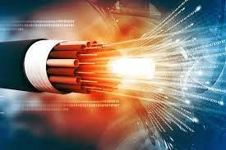

### Troisième solution basée sur l’utilisation de Wifi :

Le Wifi (Wireless-Fidelity) est un ensemble de protocoles de communication sans fil. Un réseau Wifi permet de relier par ondes radio plusieurs appareils informatiques, ordinateur, routeur, décodeur Internet au sein d’un réseau informatique afin de permettre la transmission de données entre eux.

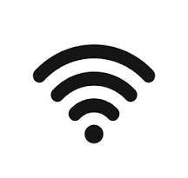

**Figure 17:** Symbole de Wifi

### Quatrième solution basée sur l’utilisation de XBee :

Les protocoles XBee sont des modules qui permettent d’envoyer et de recevoir des données, sans fil, performants et accessoires. Ils sont caractérisés par une portée très confortable d’une certaine de mètres en environnement d’intérieur, et jusqu’à plus d’un Kilomètre en zone dégagé pour les modules XBee-PRO équipées d’une antenne adaptée. Ils peuvent être utilisés couplés à un microcontrôleur ou de façon indépendante. Ils sont très pratiques pour la réalisation de nombreux montages électroniques qui doivent pouvoir communiquer entre eux.

**Figure**

**18**

**:**

Carte XBee

Pro

S2C

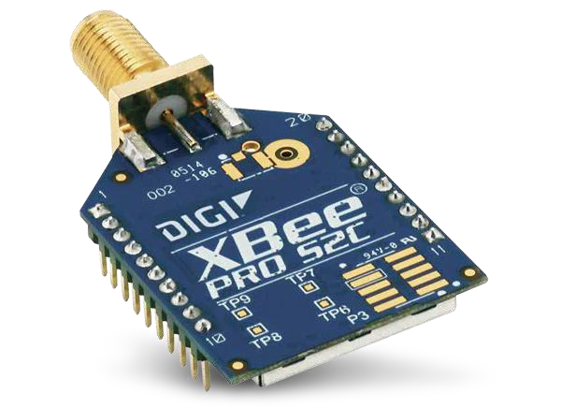

* 1. Sixième solution basée sur l’utilisation de LORA :

Le protocole de transmission LoRa (Long Range) est une technologie de communication sans fil connue pour sa longue distance et sa faible consommation d'énergie. Il est spécialement conçu pour répondre aux exigences des applications Internet des objets (IoT) qui nécessitent une connectivité étendue et une longue durée de vie de la batterie.

**Figure**

**19**

**:**

Symbole de Lora

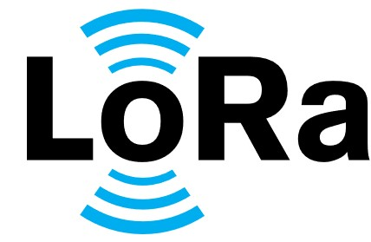

### Etude comparative des solutions :

Le tableau suivant récapitule les caractéristiques des protocoles de transmission possibles :

|  |  |  |  |
| --- | --- | --- | --- |
| **Les protocoles** | **Caractéristiques** | **Avantages** | **Inconvénients** |
| **WIMAX** | -Débit : De 10 à 15  Mb/s  -Fréquence : Entre  10GHz et 66 GHz  -Distance : Entre 100 m et 1600 m | -La possibilité de réutilisation.    -L’allocation des fréquences.    -Cout faible.    -peut servir plusieurs clients à la fois.    -un signal malgré les obstacles. | * Le débit est partagé entre les u antennes centrale. - Nécessite de desservir les stati réseau de collecte. * Le nombre de licences délivré * Nécessité de disposer d’un poi |
| **Fibre**  **Optique** | -Débit : 500 Mb/s  -Fréquence : entre 500  MHz et 5000 MHz -Distance : entre 100 m et 2000 m | -Réduction des distances règlementaires d’installation. -Amélioration de la fiabilité des réseaux. - Réduction sensible des chutes de tension. -Réduction des abattages en zones boisés. | -couts d’installation plus import œuvre beaucoup plus contraigna - accessoires globalement moin |
| **Wifi** | -Débit : 11-54-108-  320-1000 Mb/s -Fréquence : Entre 2,4 et 5GHz  Distance **:** 10 m  (802.11a) à > 300 m  (802.11b) | -Mobilité  -Facilité  -Souplesse  -Cout  -Evolutivité | -Qualité et continuité du signal  -Sécurité  - Wi-Fi peut subir des interf appareils utilisant la même qualité de la connexion. |

**Tableau 1** : comparaison des solutions

fréqu

|  |  |  |  |
| --- | --- | --- | --- |
| **XBee** | -Débit :20-250 kb/s  -Fréquence : 2,4 GHz Distance : Entre 100 m et 1 kilomètre | -Prix  -simplicité de mise en  ouvre -Fiabilité    -XBee protège les données avec un cryptage pour assurer une communication sécurisée.    -XBee offre de nombreuses options de configuration et peut être facilement intégré à d'autres systèmes.    -XBee peut communiquer sur de longues distances, adapté aux transmissions sur de grandes étendues.  -La faible consommation d'énergie de XBee les rend idéaux pour les appareils alimentés par batterie. | -La configuration d'un XBee nécessite une expertise techniqu    - Le taux de transfert de donné convenir aux applications transfert élevées.    -alimentation en 3,3V |
| **Bluetooth** | -Débit : 1-3 Mb/s  -Fréquence : Entre  2 400 et 2 483 GHz  Distance : 10 m | -Sans fil et pratique.  -Large compatibilité.  -Facilité d'utilisation.  -Connexions multiples.  -Large game d'applications.  -Faible consommation d'énergie. | * Le Bluetooth peut être pert utilisant la même fréquence      * Bluetooth transfère les donn autres technologies sans fil. |

né

|  |  |  |  |
| --- | --- | --- | --- |
| **LoRa** | -Débit : de 300 bit/s à  37.5 kbit / s  -Fréquence : 868 MHz Distance : entre 1 Km et 10 Km | -longue distance    -Basse consommation  Énergétique    -connexion  Bidirectionnelle    -Flexibilité de déploiement    -coût abordable    -Robustesse dans les environnements difficiles | -faible débit de données    -latence élevée    -Limitations de capacité    -Besoin d'une infrastructure sup |

* En se basant sur le tableau comparatif ci-dessus, deux solutions sont retenues XBee et Lora.

## Solution n°1 (Lora) :

* 1. Présentation sur protocole de transmission LoRaWAN a base Lora **:**

Le protocole de transmission LoRa est une composante clé de la technologie LoRa, qui permet une communication sans fil à longue portée et à faible consommation d'énergie pour l'Internet des Objets (IoT). Il établit les règles et les procédures pour l'envoi et la réception des données via des réseaux Lora WAN.

LoRa (pour Long Range) est une technologie de communication radio bas débit, longue portée, dans la bande de fréquences libres de 868 MHz. Il s'agit d'une technologie de modulation radio qui sert de support physique pour les transmissions de données selon différents protocoles .

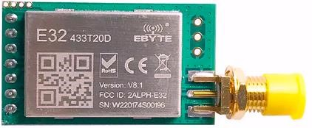

Figure 15 : Module LoRa

### Schéma de montage :

• Montage de la carte émettrice et la carte réceptrice a base LoRa

La solution pratique réalisé à base des modules LoRa est donnée par la figure suivante :

+ La figure (15) est test pour la carte émettrice à base d’Arduino Uno.

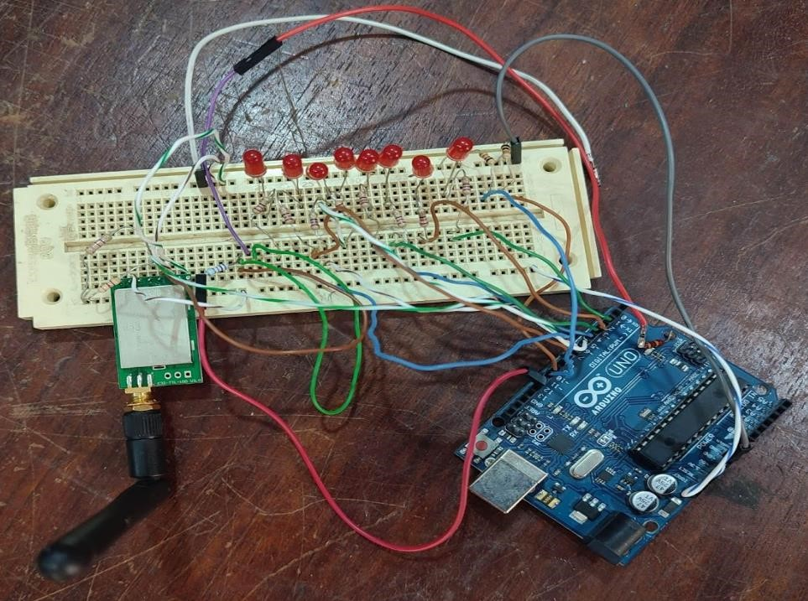

**Figure 16**: Test d’émission sur plaque à essai Avec Arduino Uno

+La figure (16) représente un test pratique de la partie réceptrice à base d’un Arduino Uno.

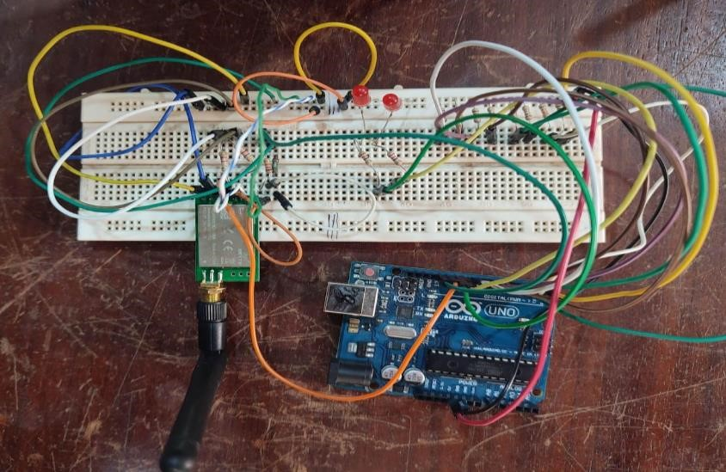

**Figure 17** *:*  Test d’émission sur plaque à essai Avec Arduino Uno

### Contraintes :

Les modules LoRa offrent moins de flexibilité en termes de configurations et de modes de fonctionnement. De plus, le protocole LoRa est susceptible d'être affecté par les interférences provenant d'autres dispositifs opérant sur la même bande de fréquences, ce qui peut compromettre la fiabilité de la communication. En outre, les modules LoRa ont généralement un coût plus élevé, ce qui peut jouer un rôle important dans la décision finale en fonction du budget disponible pour le projet.

* Pour notre projet, nous avons rencontré une pénurie de matériel, notamment d'antennes de fréquence 433 MHz.

## Solution n°2 (XBee) :

La deuxième solution adoptée est à base du protocole XBee comme le montre la figure suivante :

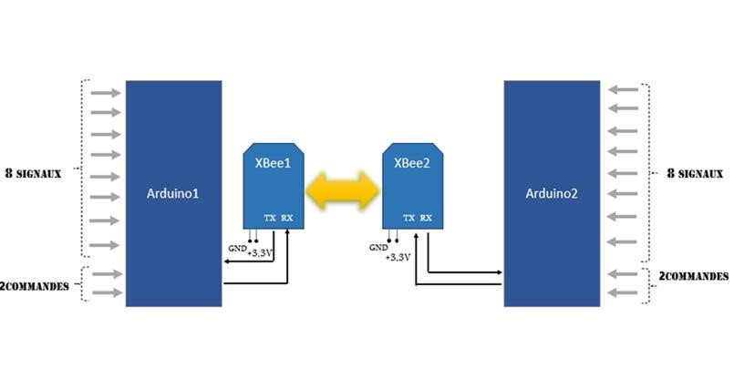

**Figure 20:** Schéma synoptique de la deuxième solution adopté

* Il est clair que la deuxième solution (XBee) qui offre le meilleur compromis entre cout, fiabilité et simplicité, connu pour sa stabilité sa facilité d’utilisation et ses performances, c’est un excellent choix.

* 1. Conception matériels de la solution adoptée :

#### Arduino :

Le choix de la carte Arduino Uno plutôt que la carte Arduino Méga peut s'expliquer par les raisons suivantes :

-Simplicité d'utilisation : La carte Arduino Uno est appréciée des débutants pour sa facilité d'utilisation et son nombre réduit de broches d'E/S, ce qui la rend plus accessible et moins complexe à manipuler.

-Compacité : La carte Arduino Uno est plus petite en taille que la carte Arduino Méga, ce qui en fait un choix adapté aux projets avec des contraintes d'espace restreint.

-Coût abordable : La carte Arduino Uno est généralement moins chère que la carte Arduino Méga, ce qui la rend plus attractive pour les projets avec un budget limité.

-Projets simples : notre projet ne nécessite pas de nombreuses broches d'E/S, de mémoire ou de puissance de calcul supplémentaires, la carte Arduino Uno offre des fonctionnalités suffisantes pour réaliser des projets plus simples et basiques.

-Ressources disponibles : La carte Arduino Uno bénéficie d'une communauté de support en ligne importante, offrant de nombreux tutoriels, exemples de code et projets, ce qui facilite l'apprentissage et le développement de projets. C'est particulièrement avantageux qui cherchent des ressources facilement accessibles.

**Arduino** est un circuit imprimé sur lequel se trouve un microcontrôleur Atmel qui peut être programmé pour analyser et produire des signaux électriques.

**La carte Arduino Uno** est constituée de 14 broches d’entrées/sorties digitales, dont six sont utilisables en PWM, de 6 broches d’entrées analogiques, d’une connectique USB, d’une connectique d’alimentation, d’un port ICSP et d’un bouton RESET.

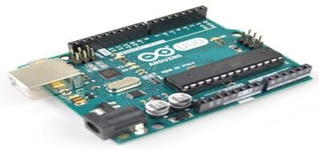

**Figure 18: carte Arduino Uno**

❖ **Les avantages d’Arduino :**

* Architecture matérielle et logicielle libres
* Platines prêtes à l’emploi
* API (fonction) de programmation du microcontrôleur en C (++) : programmation simple
* Logiciel de développement simple

❖ **Microcontrôleur Atml :**

C’est le cœur de la carte Arduino. C’est un circuit intégré qui rassemble les éléments d’un Ordinateur : processeur, mémoires et interfaces d’entrées-sorties sur une seule puce. C’est lui que nous allons programmer de manière à effectuer des tâches très diverses comme la domotique (éclairage, chauffage…), le pilotage d’un robot, de l’informatique embarquée, etc…..

**Figure**

**19**

:

Un Microcontrôleur A

tmel

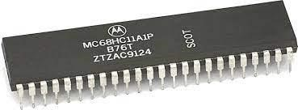

#### Optocoupleur :

Un optocoupleur est un dispositif composé de deux éléments électriquement indépendants, mais optiquement couplés, à l’intérieur d’une enveloppe, parfaitement étanche. Pour isoler électriquement deux parties électroniques ou électriques entre elles parce que les tensions mises en jeu ne sont pas compatibles de part et d'autre (sortie logique d'un montage alimenté en 5V devant être raccordé à l'entrée logique d'un montage alimenté en 48V).

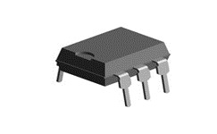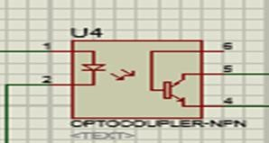

**Figure 20**: schéma d’un Optocoupleur

On a choisi l’optocoupleur **(CNY17)** qui a les caractéristiques suivant :

* + - * Isolation électrique : L'optocoupleur CNY17 offre une isolation électrique entre le côté émetteur (entrée) et le côté détecteur (sortie).
      * Tension de fonctionnement : La tension de fonctionnement typique de l'optocoupleur CNY17 est généralement de l'ordre de quelques volts, ce qui permet une utilisation avec des circuits basse tension. **Voir Annexe ()**
      * Tension d'isolation : L'optocoupleur CNY17 a une tension d'isolation élevée entre l'entrée et la sortie, offrant ainsi une protection contre les surtensions potentielles et les interférences. **Voir Annexe ()**

#### Résistances :

Les résistances sont des composants essentiels dans les circuits électroniques. Elles servent à contrôler le courant électrique en offrant une sorte de "résistance" au passage du courant. On les représente généralement par un symbole en zigzag dans les schémas électroniques.

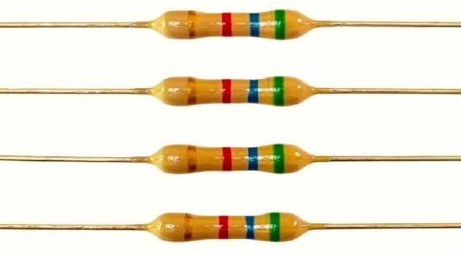

**Figure 21 :** Les résistances

* **Choix des résistances :**

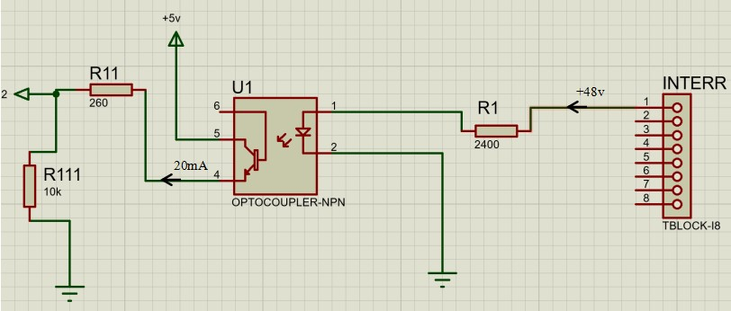

**5**

**V**

**Figure 22 :** Etage de mise en forme

+ Calcule :

R1= 48 / 0.02 = 2400 Ω (1)

R11= 5 / 0.02 = 260 Ω (2)

Pour éviter que la sortie ne reste pas flottante, une résistance de 10 kΩ (R111) est utilisée.

* On a utilisé en essai réel une résistance 270 Ω pour R11 .
* On a utilisé en essai réel une résistance 10 kΩ pour R1 .

#### Relais électromagnétique :

Un relais électromagnétique est un composant électrique utilisé pour commander l'activation ou la désactivation d'un circuit électrique en réponse à un signal électrique. Il se compose principalement d'une bobine électromagnétique et d'un ensemble de contacts électriques.

Le choix d’un tel relais dépend de la charge à piloter donc de la tension max et du courant max qui alimente la charge (dans notre cas un interrupteur) .

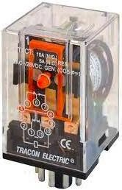

**Figure 23** : Relais électromagnétique

* + 1. **Interrupteur de puissance :**

Un interrupteur de puissance est un composant électrique spécialement conçu pour réguler le passage du courant électrique dans un circuit de puissance. Son rôle principal est de permettre la mise en marche ou l'arrêt de charges électriques importantes, tout en gérant des niveaux élevés de tension et de courant.

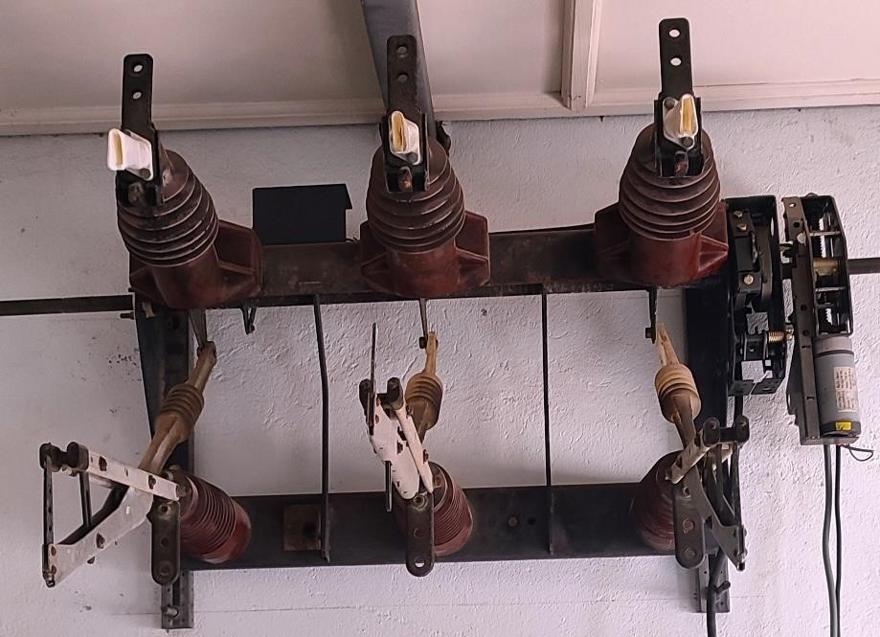

**Figure 24** : Interrupteur de puissance

* **Caractéristiques :**

-Fréquence : 50 Hz

-Tension max : 30 KV

-Courant max **:** 400A

### Le support de transmission à distance :

#### Le module XBee :

Les modules "OEM" XBee™ sont des modules radio au standard ZigBee™ / IEEE 802.15.4, ils sont spécialement conçus pour la réalisation des systèmes de communication au sein de réseaux de capteurs sans fil. De petite dimension, ces modules se distinguent par leur grande simplicité d'utilisation et leur coût très compétitifs qui les prédestinent également à de très nombreuses autres applications.

Son brochage est présenté dans la figure en bas :

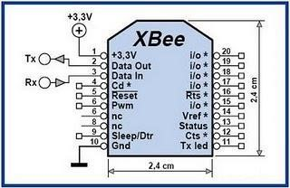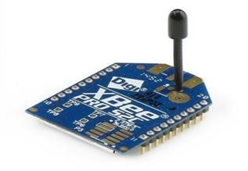

**Figure 25**: Module XBee

* Dans notre projet, nous avons utilisé le module XBee-Pro S2C de modèle PCB Antenne. Ce module offre la capacité de communication longue distance. En plus, il prend en charge le protocole Zigbee afin de tester la fiabilité de la communication entre deux modules XBee.

#### Caractéristiques :

Un module XBee est caractérisé par :

* 3.3V @ 120mA
* 250kbps Max data rate
* 63mW output (+17dBm)
* 1 mile (1600m) range
* Antenne PCB fouet
* Entièrement certifié FCC
* 8 broches numériques IO

#### Paramétrage des modules XBee :

Connexion avec l’ordinateur (pc) :

Pour établir une communication avec l’ordinateur, on a choisi la Foca car un peu moins cher et plus flexible.

La figure suivante montre le module XBee et le module de programmation Foca :

**Figure**

**26**

:

Foca

+

XBee

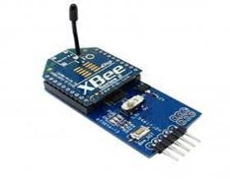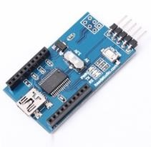

Le Foca permette la connexion à un ordinateur et l'alimentation des modules grâce à un port USB. Il donne également accès aux broches des modules.

➢ On a utilisé le logiciel XCTU .

Le tableau suivant résume l’essentiel paramètre à adopter :

**Tableau 2**: Paramétrage des modules

|  |  |  |
| --- | --- | --- |
| **Nom de paramètre** | **Module émetteur** | **Module récepteur** |
| CH- Channel | C | C |
| ID-PAN ID | 1234 | 1234 |
| DH-Destination adress HIGH | 0 | 0 |
| DH-Destination adress LOW | 1 | 2 |
| MY-16-bitsource  Address | 2 | 1 |
| BD-Interface Data  Rate (Kb\s) | 9600 | 9600 |

La figure (27) montre les paramètres configurés sur le logiciel XCTU :

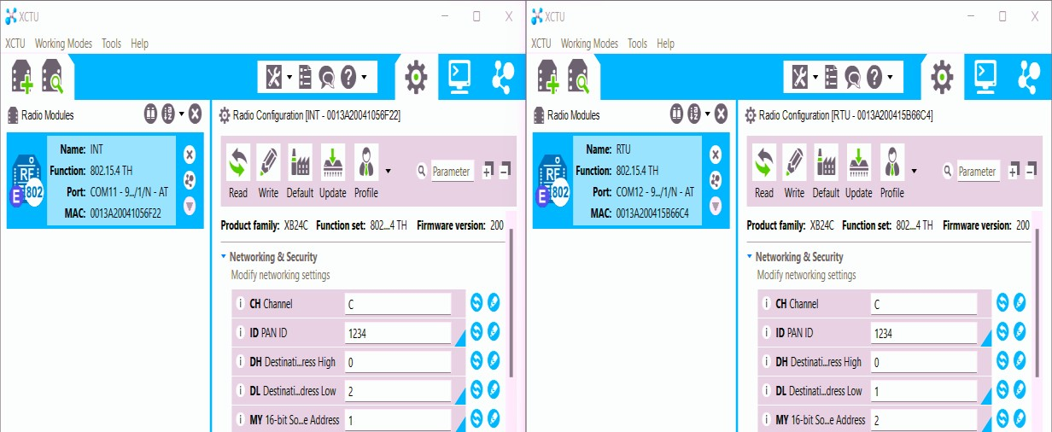

**Figure 27 :** La configuration sur le logiciel XCTU

#### Module de Communication Sans-Fil XBee Shield :

Le module de communication sans-fil XBee Shield DFRobot (sans XBee) est une solution compatible conçue pour répondre avec des réseaux de capteurs sans-fil à basse consommation et faible coût à des besoins spéciaux. Le module est facile à utiliser, consomme peu d'énergie, et la fourniture de données critiques entre les dispositifs fiabilise la transmission.

Par sa conception novatrice, XBee-PRO peut être dans une fourchette de 2 à 3 fois audelà des modules ZigBee standard. Les modules XBee-PRO travaillent dans la bande de fréquences ISM à 2,4 GHz. Le module ZigBee XBee de Max Stream (1 mW) est compatible broche à broche

La figure suivante présente le shield DF Robot de module XBee :

**Figure**

**28**

:

XBee Shield DF

Robot

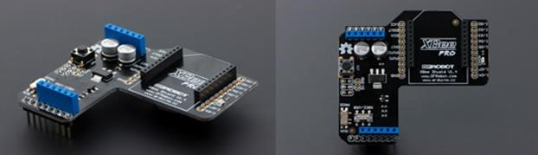

## Solution adapté :

La transmission de données série bidirectionnelles est la solution la plus cohérente qui nous permettra d’économiser les besoins financiers, de se protéger contre toute sorte de perturbation et d’éviter l’encombrement du matériel. Elle se fait à une distance d’environ 1000 m entre deux postes, l’un est un poste télécommander (poste 1) et l’autre est un poste non télécommandé (poste2).

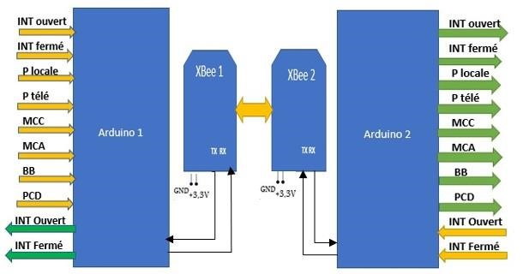

**Figure 29**: Schéma synoptique de la solution adapté

* Les 8 signalisations indiquant l’état de l’appareil à commander et ses alarmes, sont :
* Interrupteur fermé. (1 ou 0)
* Interrupteur ouvert. (1 ou 0)
* Position locale. (ON ou OFF)
* Position télé. (ON ou OFF)
* Défaut batterie (1 ou 0)
* Manque courant alternatif. (1 ou 0)
* Manque courant continu. (1 ou 0)
* Passage courant défaut. (1 ou 0)

➢ Les 2 commandes reçues de la RTU sont :

* Ouverture de l’interrupteur. (1 ou 0)
* Fermeture de l’interrupteur. (1 ou 0)

### Carte émettrice :

Cette carte est constituée de deux modules :

**1ér module :** contient une carte Arduino UNO et un XBee pour la transmission série.

**2éme module** **:** Comportent une carte d’adaptation et le module de communication sans fil XBee shield-DFrobot.

### Carte réceptrice :

Cette carte est aussi constituée de deux modules :

**1ér module :** comporte une carte Arduino et un XBee.

**2éme module :** comportent le même organe que le module d’alimentation de la carte émission.

### Fonctionnement :

La carte Arduino lit les états où se présentent les alarmes et l’état de l’interrupteur à commander. Ces alarmes sont issues d’un interrupteur aérien à télécommander par le BCC.

Ils se présentent comme suit :

* + - Défaut batterie : c’est une alarme qui se manifeste lorsque la tension batterie est inférieure à 45V.
    - Manque du courant alternatif : dévoile l’absence de l’alimentation en 220V alternative.
    - Manque du courant continu : indique l’absence totale de l’alimentation 48V en courant continue, elle peut provenir d’un déclenchement du disjoncteur 48V ou la défaillance du chargeur de batterie.
    - Passage du courant défaut : cette alarme se présente lors d’un courtcircuit ou un problème d’isolement sur la ligne 30KV alimentant une zone. Elle est issue d’un appareil qui surveille le courant du réseau.

* Les états de l’interrupteur sont les suivants :
  + - Interrupteur ouvert : c’est une information venant d’un contact actionné mécaniquement et installé à l’intérieur de l’interrupteur.
    - Interrupteur fermé : même système que l’interrupteur ouvert
    - Position locale : c’est l’état d’un commutateur placé dans le coffret de commande de l’interrupteur qui bloque la commande télé et libère la commande locale pour la fermeture et l’ouverture
    - Position télé : c’est l’inverse de la position locale

## Schéma du bloc d’adaptation :

### Partie transmission des données :

Afin de réaliser la communication bidirectionnelle entres ces deux postes, on a besoin de réaliser d'abord une carte électronique de transmission composée de deux parties :

* Partie de commande :

Elle est Constitué de 8 signaux numériques d’entrées, ces derniers sont distribués sur 8 blocs d’adaptation chaque bloc est composé de 3 résistances et un optocoupleur .

* Partie de puissance :

Cette partie est constituée d’ un relais électromagnétique et d’une diode de roue libre.

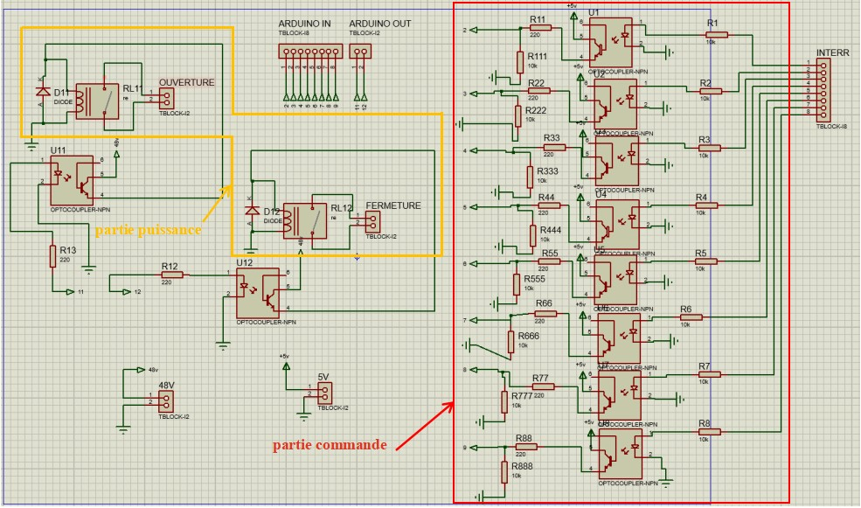

**Figure 30:**Circuit de transmission

### Partie réception des données :

La partie réception est constitué des blocs d’adaptation à base d’un optocoupleur et des résistances.

**Figure**

**31**

:

Circuit de réception

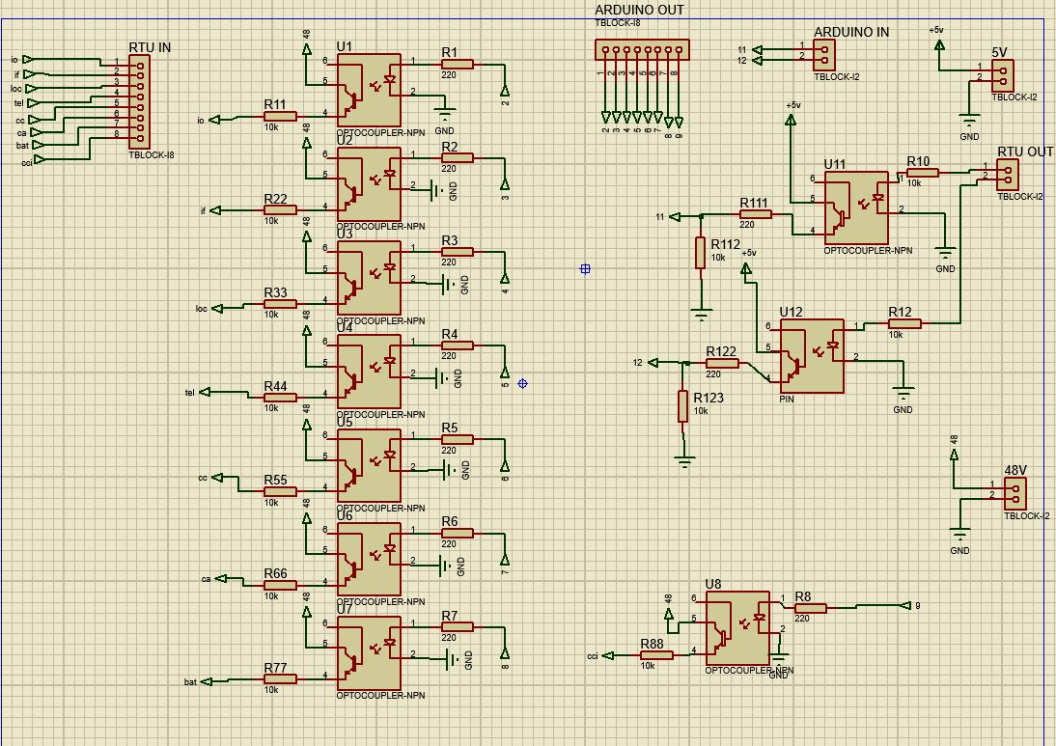

### Schéma du montage du circuit globale :

Le montage consiste à une transmission de données, cette transmission se réalise à l’aide d’une communication série bidirectionnelle entre deux Arduino et deux XBee.

**Figure**

**32**

:

Circuit globale

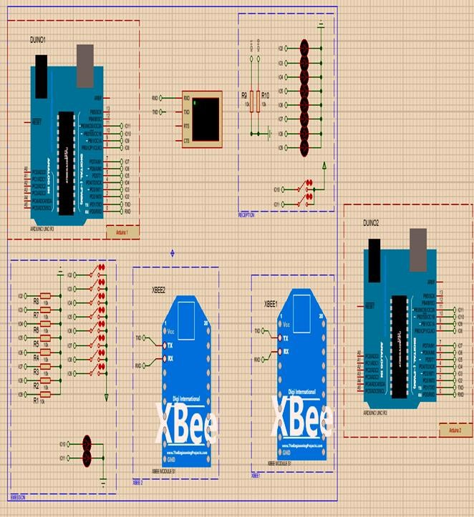

## Conclusion :

Dans ce chapitre on a présenté la solution adaptée. On a commencé par la conception matérielle, puis on a assemblé les composants en deux blocs, un pour l’émission et l’autre pour la réception et la commande de l’interrupteur du poste initialement non télécommandé.

Dans le chapitre suivant on fera la conception logicielle, la simulation et la réalisation pratique.

# Chapitre 3 : simulation et réalisation pratique

## Introduction :

Le passage de la théorie à la pratique peut s’avérer un peu délicat. Ainsi, le fait de traduire un projet en réalité exige une bonne maîtrise des repères conceptuels et un bon choix des outils de travail.

C’est dans ce chapitre qu’on va passer de la conception à la réalisation et la validation expérimentale tout en décrivant les différents blocs de la carte et en signalant leurs fonctionnalités.

## Environnement logicielle:

### ISIS :

C’est un logiciel développé par (Lab center Electronics) permettant entre autres la création des schémas et la simulation électrique.

D’ailleurs, lors de la simulation sur ISIS, on a eu besoin d’utiliser un autre logiciel qui se base sur la technique des ports série virtuels qui est :

VSPD: Virtual Serial Port Driver.

### ARES :

Le logiciel ARES est un outil d’édition et de routage. Un schéma électrique réalisé sur ISIS peut alors être importé facilement sur ARES pour réaliser la carte électronique.

Bien que l’édi

tion d’un circuit imprimé soit plus efficiente lorsqu’elle est réalisée manuellement, ce logiciel permet de placer automatiquement les composants.

### XCTU :

XCTU est une application multi-plateforme gratuite qui vous permet de configurer programmer et tester très simplement vos modules XBee via une interface graphique simple à utiliser.



**Figure 33**: Logiciel DIGI XCTU

## Simulation des cartes :

### Simulation de carte émettrice :

A partir de la plaque a essai et les composants choisis on a fait le montage physiquement et on a testé les circuits.

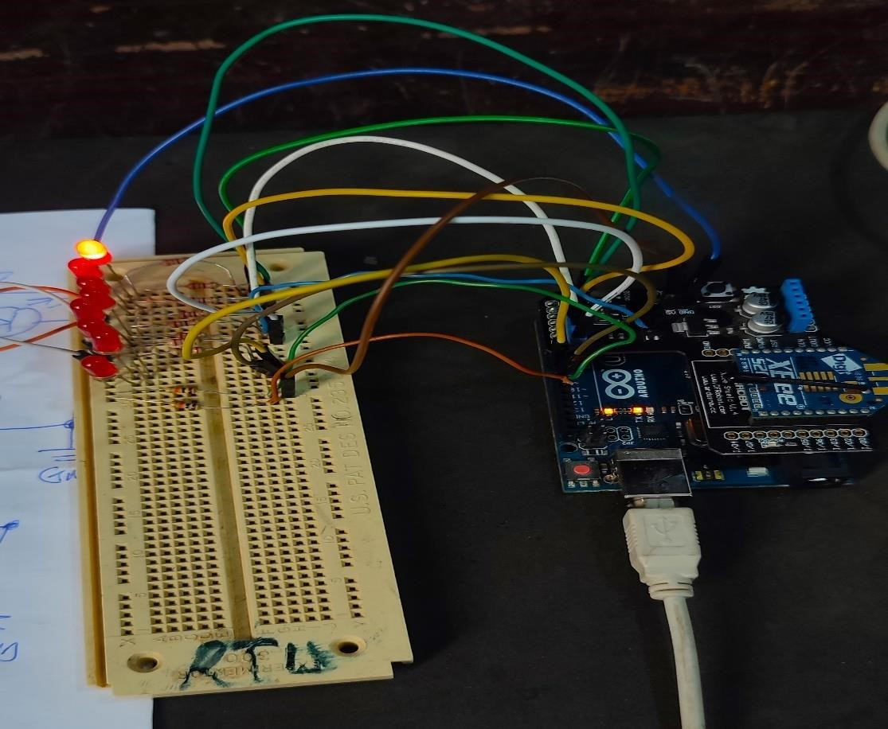

**Figure 34**: Test sur les plaques d’essai Avec la carte Arduino

La simulation du code **(voir Annexe(5))** de transmission donné par le terminal est la suivante :

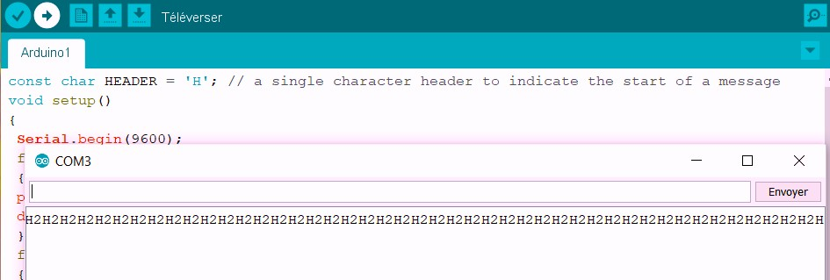

**Figure 35**: Terminal de transmission

### Simulation de la carte réceptrice :

La simulation s’existe de la partie réception est donné par la figure suivante :

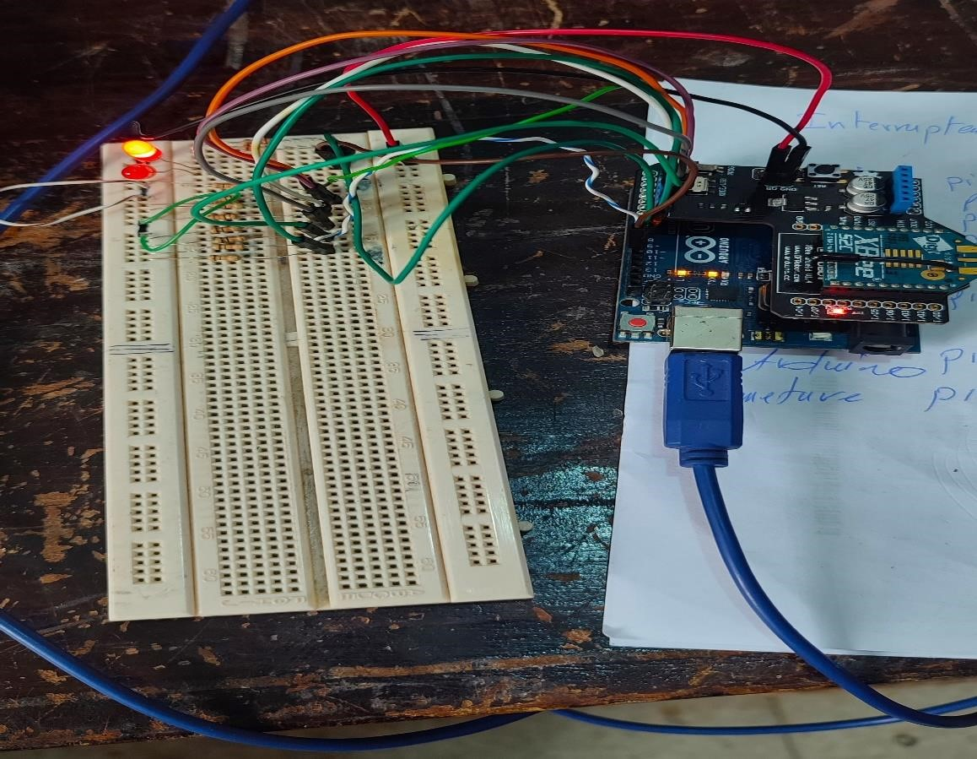

**Figure 36**: Test sur les plaques d’essai Avec la carte Arduino

La simulation du code **(voir (Annexe (6))** de réception est donné par le terminal est la suivante :

**Figure**

**37**

:

Terminal de

Réception

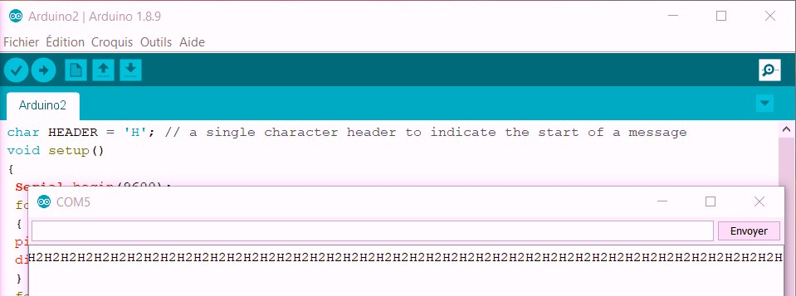

## Réalisation pratique :

La réalisation pratique passe essentiellement par les étapes suivantes :

* Tirage du circuit imprimé et vérification de la continuité des pistes en utilisant le typon voir **Annexe (4)**.

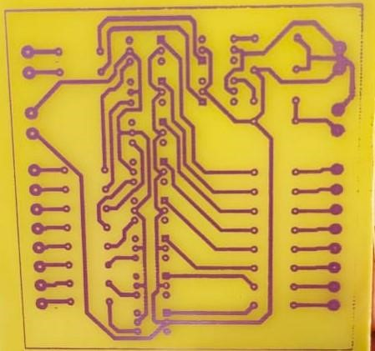

Figure

38

:

Circuit imprimé

* Perçage et implantation des composants suivant la figure suivante :

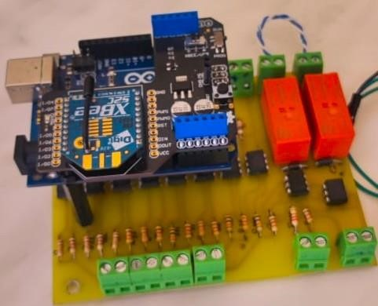

Figure 39: implantation des composants

* Finalement on obtient les deux cartes finales l’un pour l’émission et l’autre pour la réception. Avec lesquelles on réalise des tests pratiques réelles

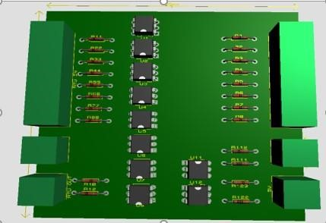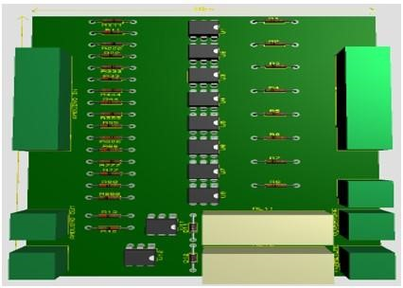

-a-carte émettrice -b-carte réceptrice

**Figure 40**: Cartes en 3D

* Les cartes avec lesquelles on a réalisé les tests pratiques sont données par la figure suivante :

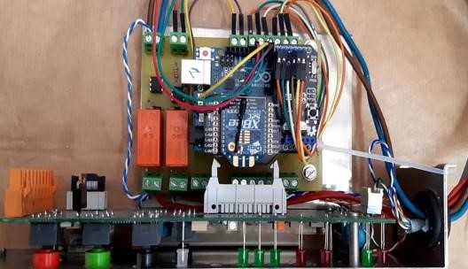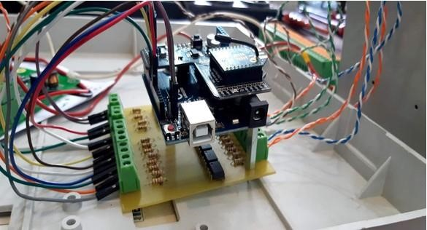

-a- Carte émettrice -b- Carte réceptrice

**Figure 41**: Les cartes finaux

## Conclusion :

La réalisation performante de notre projet nécessite le suivi de toutes les étapes suivantes : conception sur ISIS, routage sur ARES et la programmation du XBEE. Dans ce chapitre, nous avons présenté toutes les étapes nécessaires de la réalisation de la carte électronique y compris la présentation de l’environnement logiciel afin de parvenir à son fonctionnement.

# Conclusion générale

L’objectif de ce travail était de contribuer à la conception de la transmission des données bidirectionnelle entre deux postes afin d’économiser un nombre important de radios, des antennes et des automates.

Au cours de ce projet, nous avons commencé par l’étude des protocoles de communication. Ensuite nous avons présenté plusieurs solutions qui peuvent permettre d’atteindre notre objectif. Le choix s’est fixé sur la communication entre deux Arduino par deux modules XBee qui présente la meilleure alternative par rapport aux solutions étudiées. L’étude détaillée de cette technique nous a confirmé sa fiabilité

À la fin de ces trois mois, nous avons appris à connaître un métier, à toujours essayer de trouver de meilleures solutions à un problème.

Ce projet nous a donné l’occasion de nous familiariser avec les outils d’instrumentations et d'informatiques et bien sûr, il nous a permis d’opérer une étude détaillée menant à une réalisation pratique.

# Bibliographie

1. **:**<https://www.talend.com/fr/resources/iot-definition/>

1. [**:**https://fr.wikipedia.org/wiki/Syst%C3%A8me_de_contr%C3%B4le_et_d%27ac quisition_de_donn%C3%A9es](https://fr.wikipedia.org/wiki/Syst%C3%A8me_de_contr%C3%B4le_et_d%27acquisition_de_donn%C3%A9es)

1. **:**<https://www.waycom.net/reseaux/wimax>

1. **:**<https://fr.wikipedia.org/wiki/WiMAX>

1. **:**<https://fr.wikipedia.org/wiki/Fibre_optique>

1. [**:**http://www.atrylec.com/fr/electronique/les_modules_xbee/les_modules_xbee_pa ge_1.php.html](http://www.atrylec.com/fr/electronique/les_modules_xbee/les_modules_xbee_page_1.php.html)

1. **:** [https://blog.wattsense.com/fr/all/quest-ce-que-le-protocole-](https://blog.wattsense.com/fr/all/quest-ce-que-le-protocole-lorawan/#:~:text=Le%20protocole%20de%20communication%20LoRaWAN,est%20pas%20possible%20ou%20co%C3%BBteuse.)

[lorawan/#:~:text=Le%20protocole%20de%20communication%20LoRaWAN,est%20 pas%20possible%20ou%20co%C3%BBteuse.](https://blog.wattsense.com/fr/all/quest-ce-que-le-protocole-lorawan/#:~:text=Le%20protocole%20de%20communication%20LoRaWAN,est%20pas%20possible%20ou%20co%C3%BBteuse.)

1. **:**<https://chat.openai.com/c/3fd3766e-06f0-48c3-ba6b-7fa7f230f95b>

1. :<https://chat.openai.com/c/c832ac7b-514d-4676-be08-97719a58e5dd>

1. : [http://schema-montage-electronique.blogspot.com/2011/12/realisation-dunreseau-de-capteurs-de.html](http://schema-montage-electronique.blogspot.com/2011/12/realisation-dun-reseau-de-capteurs-de.html)

1. :<https://www.omch.co/fr/electromagnetic-relay/>

1. :<https://www.dfrobot.com/product-61.html>

# _ Annexe (1) _

**+ XBee :**

Brochage :

Ils fonctionnent dans 12 canaux de la bande 2,4 GHz. La puissance émission est ajustable entre 10mW et 60 mW.

La portée théorique à l'intérieur est de 100 m et de 1500 m en extérieur.

Ils doivent être alimentés entre 2,8 et 3,4 V.

La consommation en réception est 50 mA. Elle passe à 210 mA en émission 60 mW.

En mode "sleep" la consommation est inférieure à 10 μA.

Le protocole utilisé est le 802.15.4 de la norme ZigBee.

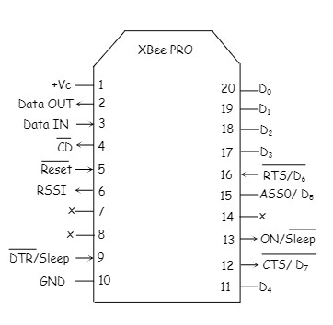

Figure 42: Brochage de XBee

# _Annexe (2) _

**+ Arduino :**

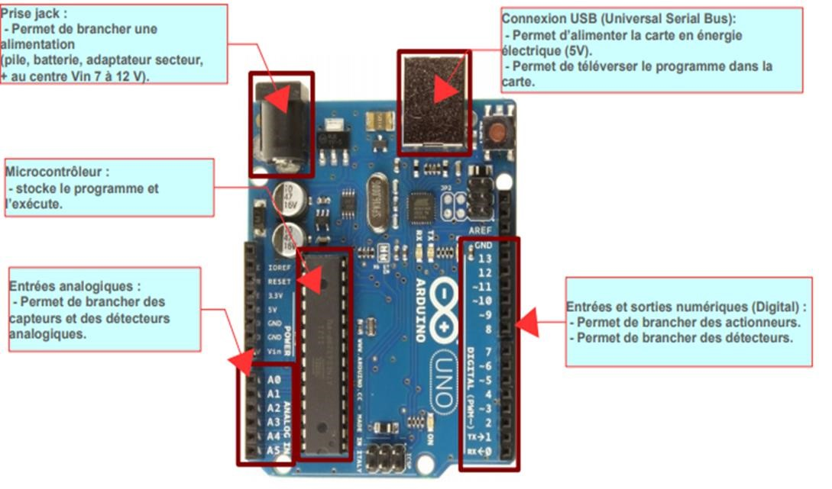

Figure 43:Arduino Uno

## _Annexe (3)_

**+ Optocoupleur NPN :**

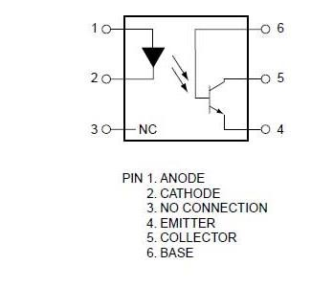

Figure 44: pins d’ optocoupleur

# _Annexe (3) _

**+ Schéma de routage:**

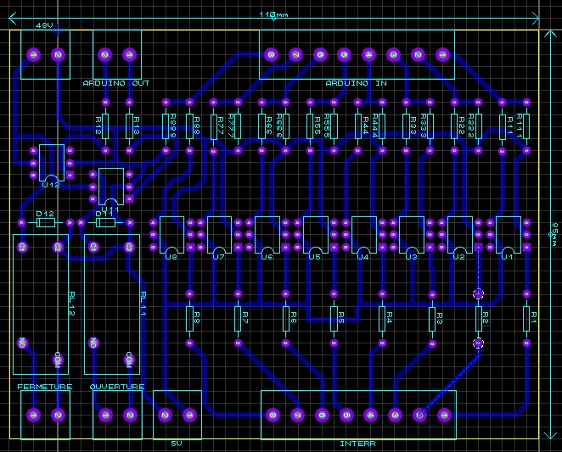

Figure 45: Typon routé de la carte réceptrice

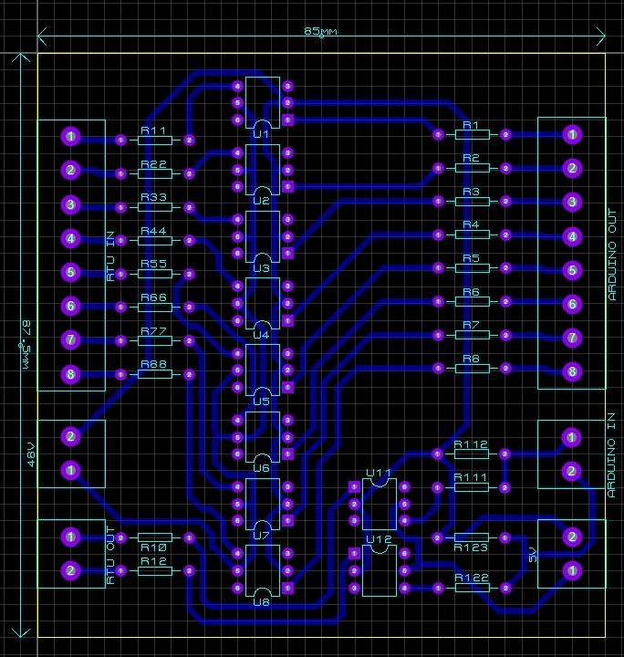

Figure 46: Typon routé de la carte émettrice

# _ Annexe (4) _

**+ Code de partie émetteur :**

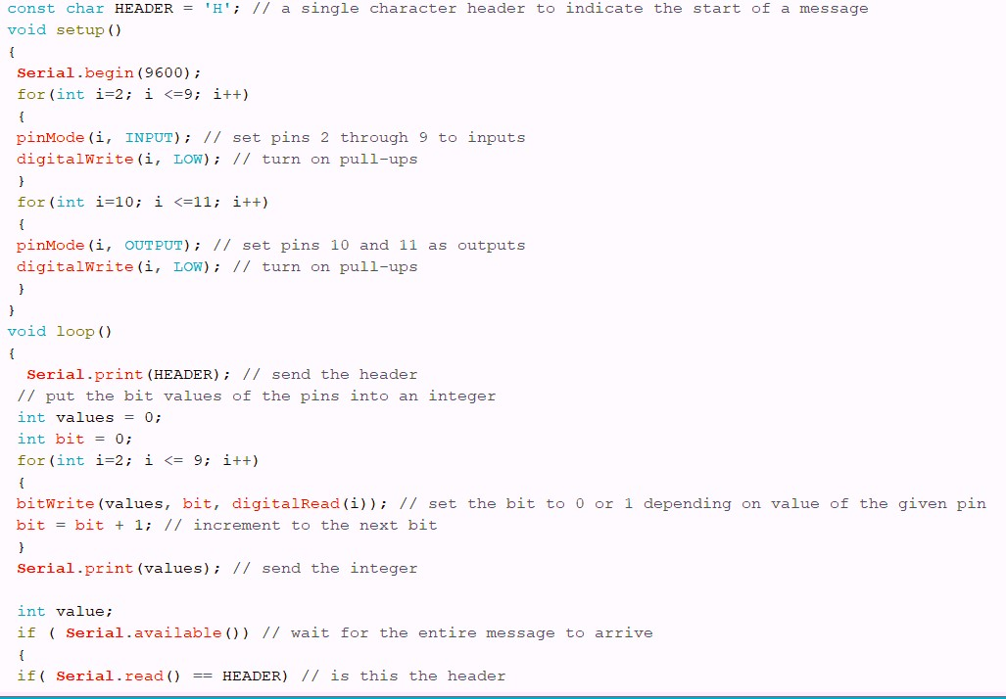

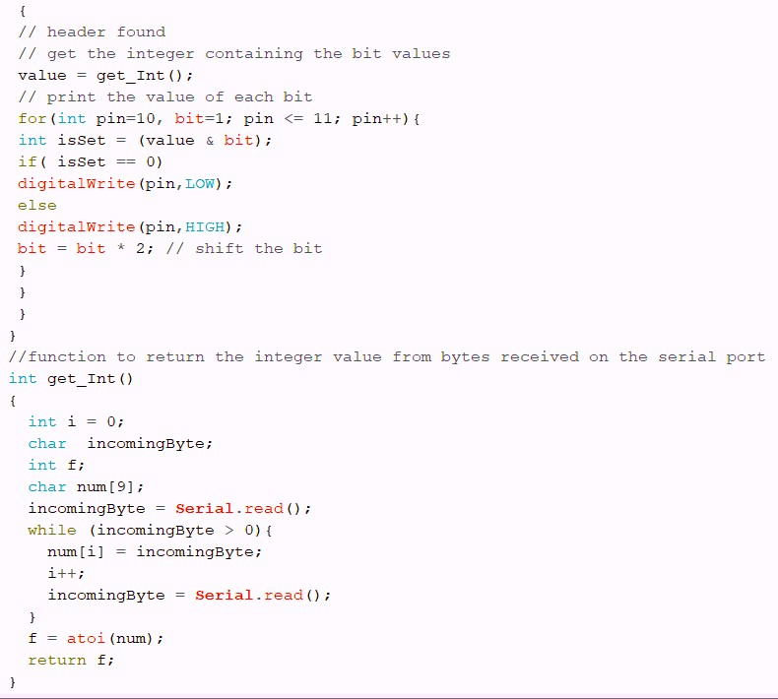

# _Annexe (5 )_

# 

**+Code de partie récepteur :**

